**Français 101**  **nom: _________________________**

Feuille de travail #1 (*worksheet* #1)

Dossier 0

**1) Complétez ces phrases avec la conjugaison correcte du verbe *s’appeler*.** *Complete these sentences with the correct conjugation of the verb s’appeler.*

a. Bonjour, je _________________ Christophe, et toi ? Comment tu _________________ ?

b. Voici *(here is)* mon amie américaine. Elle _________________ Judith.

c. Mes amis sont français. Ils _________________ Max et Amir.

d. Bonjour Monsieur. _________________ comment ?

**2) Complétez les blancs avec le vocabulaire des pays indiqués et les articles définis corrects.** *Fill in the blanks with the correct vocabulary for the countries indicated, and their correct definite articles.*

**Before completing this exercise, read this chart on gender and the definite articles for names of countries:

|  |  |  |
| --- | --- | --- |
| **Masculine** | Names of countries that end in something else than -e or -s in French | le Maroc  le Brésil  l’Iran *(LE becomes L’ before a vowel)* |
| **Feminine** | Names of countries that end in -e in French | la Chine  la Hongrie  l’Australie *(LA becomes L’ before a vowel)* |
| **Plural** | Names of countries that end in -s in French | les États-Unis *(LES remains LES before a vowel)*  les Pays-Bas  les Philippines |

***(****This chart can also be found on p. 210 in your textbook)*

1. _________________ est un beau pays ! *(Italy)*
2. _________________ sont très grands. (*United States*)
3. _________________ est mon pays. (*France*)
4. _________________ est beau. (*Mexico* – read Focus Langue p.15 to know !)
5. _________________ est une île (*island*). (*Cuba* – read Focus Langue p.15 to know !)
6. _________________ et _________________ sont voisins (*neighbors*). (*Japan* / *China*)
7. La capitale de ce pays est Beyrouth. C’est _________________ !
8. La capitale de ce pays est Tunis. C’est _________________ !
9. La capitale de ce pays est Bamako. C’est _________________ !

3) **Écrivez en lettre les résultats suivants.** *Write in full letters the following results.*

1. 3 x 2 = _________________
2. 78 – 9 = _________________
3. 8 + 13 = _________________
4. 12 / 4 = _________________
5. 22 – 10 = _________________
6. 26 + 6 = _________________
7. 30 + 16 - 1 = _________________
8. 68 + 8 – 19 = _________________

**4) Écrivez un court dialogue entre deux personnes qui se rencontrent pour la première fois.** *Write a short dialog between two people who meet for the first time.*

____________________________________________________________________________________________________________________________________________________________________

__________________________________________________________________________________________________________________________________________________________________________________________________________________________________________________________________________________________________________________________________________________________________________________________________________________________

5) **Nommez les saisons et les mois correspondants.** *Name the seasons and the corresponding months.*

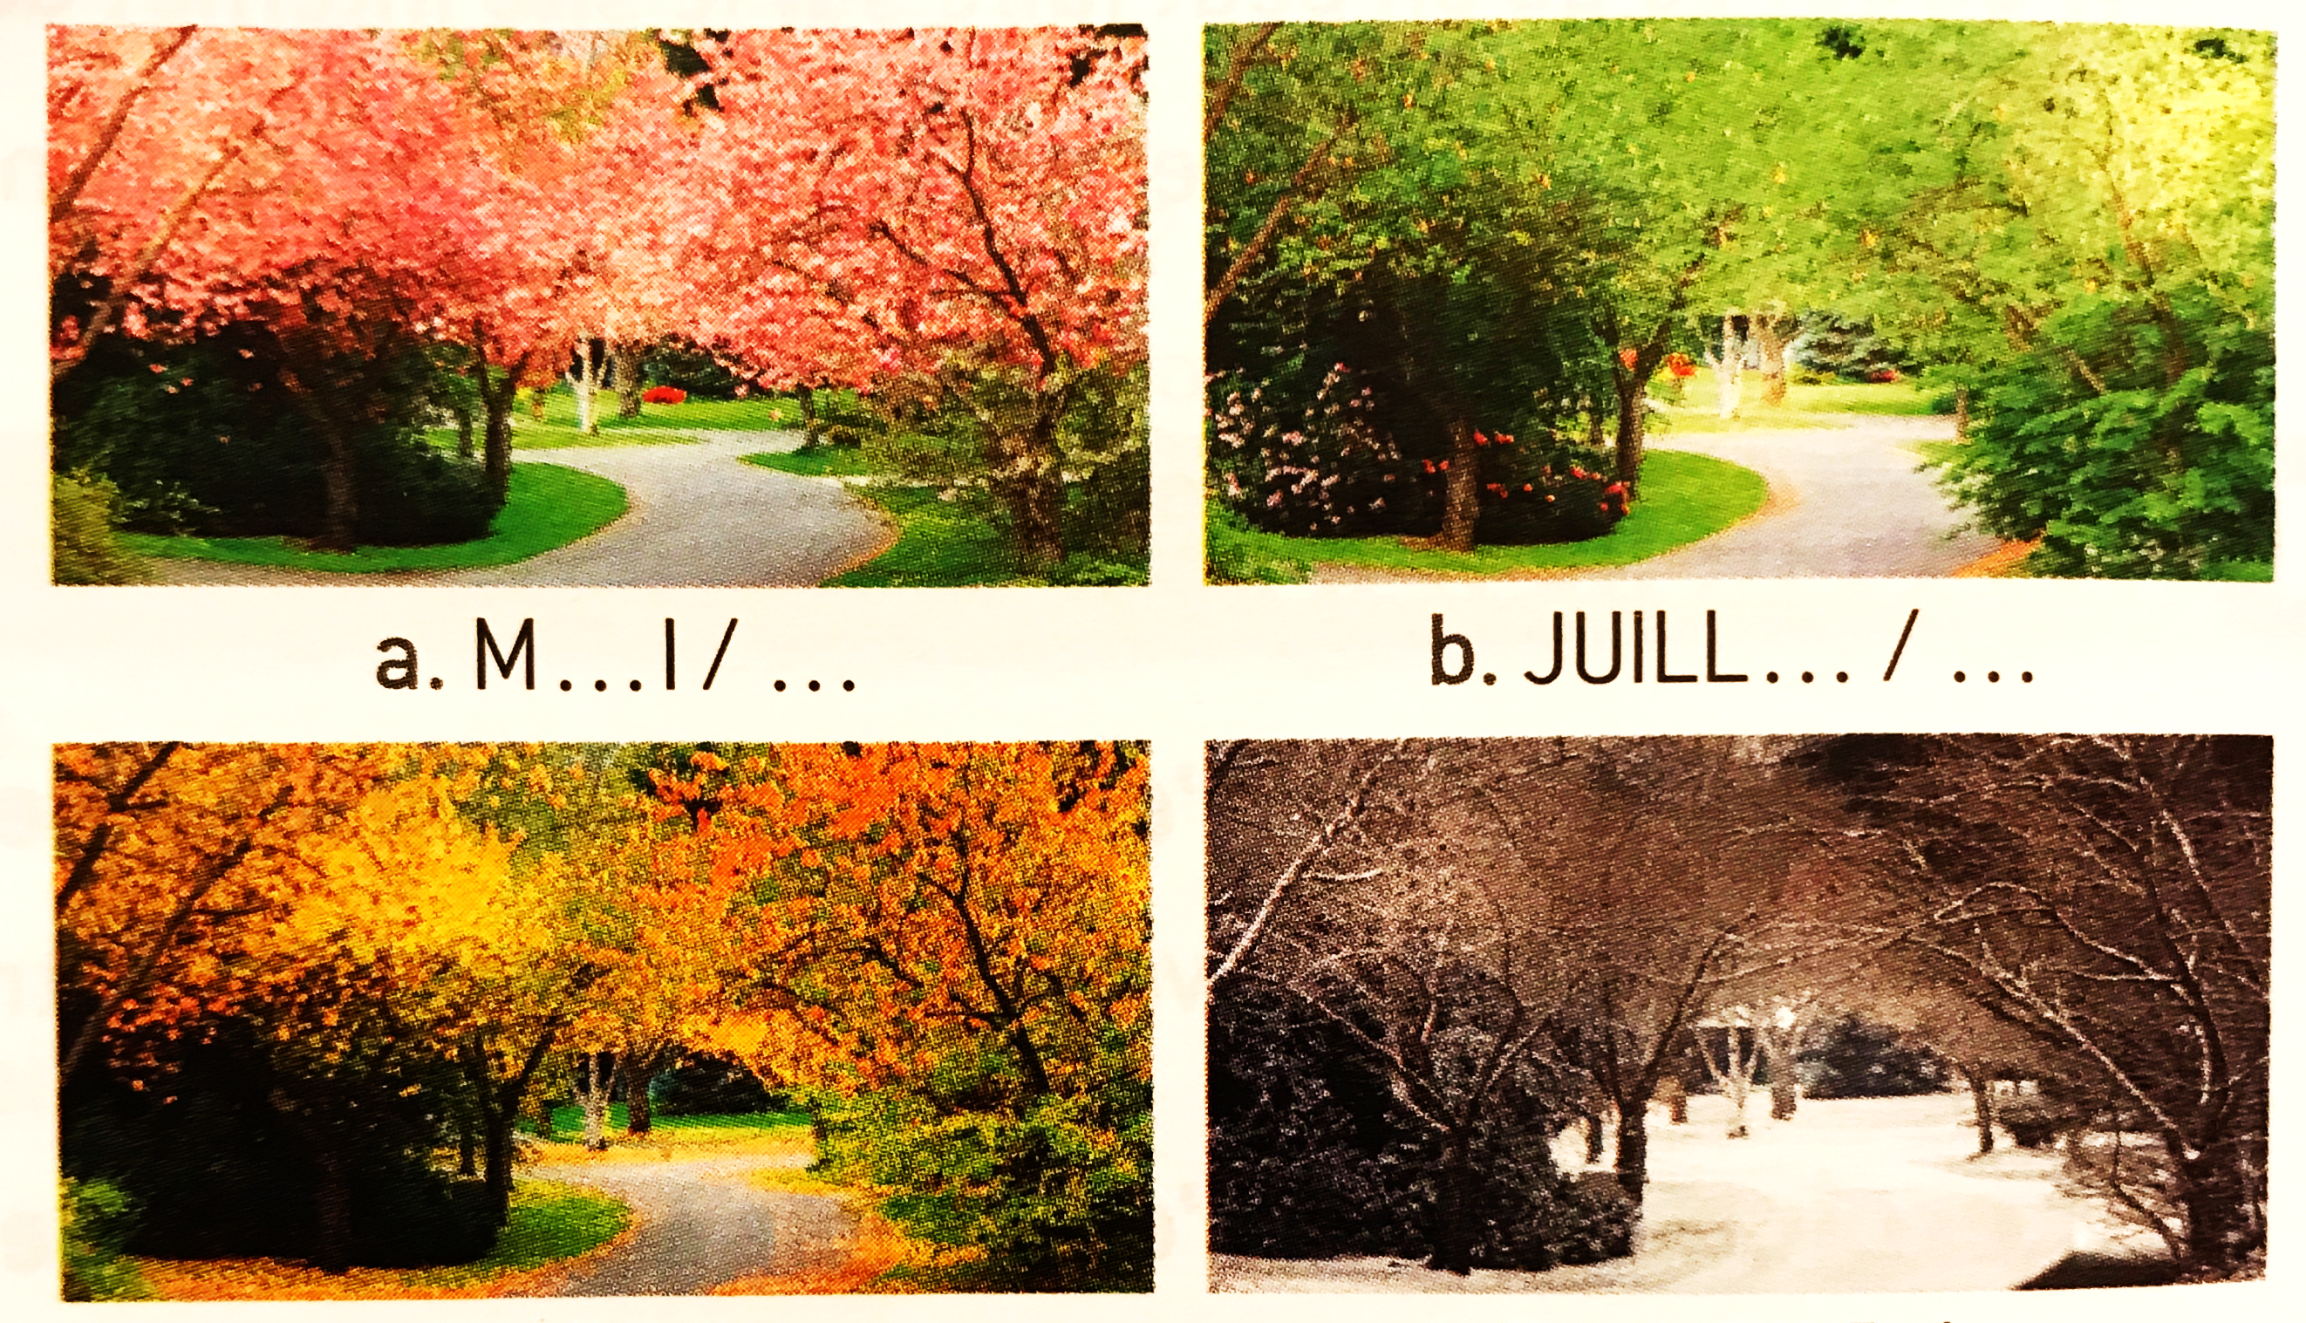

a. C’est _________________. b. C’est _________________.

Les mois sont _____________________________. Les mois sont ____________________________.

**

c. C’est _________________. d. C’est _________________.

Les mois sont _____________________________. Les mois sont ___________________________.

**6) Écrivez la traduction des mots suivants.** *Write the translation for the following words.*

1. Tuesday = _________________
2. Saturday = _________________
3. Thursday = _________________
4. Monday = _________________
5. Sunday = _________________
6. Friday = _________________
7. Wednesday = _________________

***Remember to self-correct this worksheet in a different color with the answer keys on Canvas before submitting it.***